GRUNDOPLYSNINGER TIL FORLØB

NÅR BØRN KODER BØRN
 | UDFYLD ALLE FELTER | INDSÆT FORLØBSBILLEDE I FELTET HERUNDER
Klasse(r) | 1.klasse | 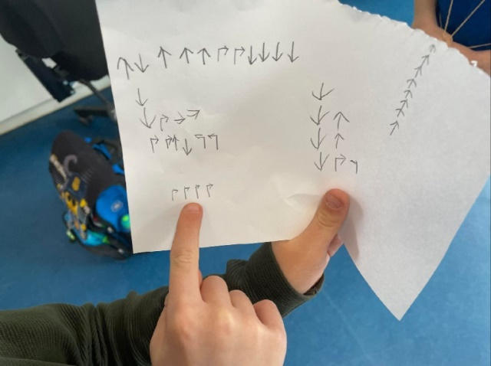
Fag | Dansk, engelsk
Teknologier | Beebots, bluebots, algoritmer, unplugged coding
Faglige emner
Fulde navn | Sebastian Fabienke
E-mailadresse | sebfa@kolding.dk
Kort beskrivelse af forløb | Børnene skal, i forlængelse af arbejdet med Beebots og Bluebots, arbejde med unplugged coding ift. læren om en computer og at den kun gør det vi beder den om. Samtidig bliver begrebet algoritme italesat og leget med.

TAGS TIL FORLØB
Slet de tags, der ikke beskriver dit forløb på listerne herunder:
TRIN | TEKNOLOGI | FAG | EMNER
Indskoling | Beebot  Bluebot  Computer | Teknologiforståelse  Temadage | Digital teknologi  Programmering  Faglig fordybelse
Tilføj evt. nye tags, der beskriver dit forløb, i felterne herunder:
TRIN | TEKNOLOGI | FAG | EMNER
 | Unplugged coding

FORLØBSBESKRIVELSEN

NÅR BØRN KODER BØRN

INDLEDNING
FORKLARING
I indledningen præsenterer du nogle af dine overvejelser fra planlægningen af forløbet:
Målsætning | Inspiration | Tidsplan | Materialer | Læringsmiljø

Indledningen skal give læseren et overblik over /forståelse for forløbet:
- Hvad handler forløbet om?
- Hvilke fag og klassetrin retter det sig mod?
- Hvorfor er forløbet relevant?
- Hvordan er forløbet opbygget?
- Hvor lang tid varer forløbet?

Se evt. andre forløb på https://fablabatschool.dk/fablab_forloeb/ til inspiration.

Dette forløb handler om, at børnene skal lære om og tilegne sig en begyndende viden om hvor ”dum” en computer reelt set er. Måden det bliver gjort på er igennem Beebots og Bluebots, som der er stiftet bekendtskab med. Børnene får robotterne i hænderne og afprøver at den kun gør lige præcis det, som de koder den til via algoritme-knapperne.  Materialer:  Materialerne der er blevet brugt til forløbet er ganske simple; her er der blot blevet udarbejdet en ”rygsæk” i form af et lamineret papir med pile, som skal fungere som knapper.  Mål:  Målet er, at børnene skal kode hinanden for også at få en forståelse af, at man kan opfatte ting forskelligt og at meget kan være forudindtaget igennem verbale beskeder. De bliver sat sammen i makkerpar 2-og-2, hvoraf den ene bliver ”robot” og den anden bliver ”kodeskriver” – der byttes undervejs.  Tid:  Forløbet køres i en 1. klasse over en måneds tid, hvor hele dagen bliver sat af til forløbet á 1-2 gange.  Forløbet er relevant, da børnene kommer ud og bliver samfundsborgere i et mere og mere digitaliseret samfund, således at de rustes mere til, hvordan en computer virker og fungerer – og at den faktisk ”kun” gør det vi beder den om. | 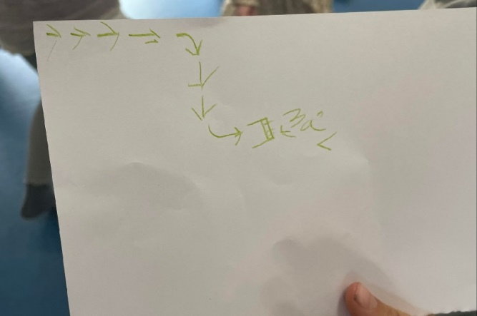  En rute lavet af kodeskriveren til sin robot.  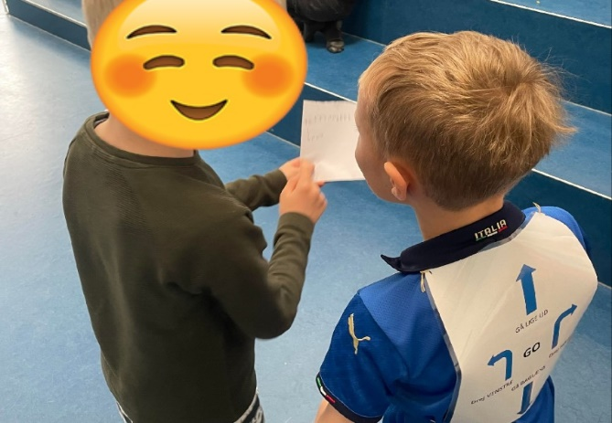  Ruten gennemgås efter fejl i kodningen

FORLØBSBESKRIVELSE
FORKLARING  Beskriv forløbet, så andre får et godt overblik over hvad, hvorfor, hvordan og med hvilket resultat. Det kan være som en lektionsplan med en time-for-time-oversigt. Det kan være som en designproces med udgangspunkt i designprocesmodellens kategorier. Det kan være en kombination eller en helt anden bevidst struktur.  Forløbet Materialer Tidsplan | Forløbsbeskrivelsen forklarer, hvordan eleverne arbejdede i forløbet:  Hvordan blev de præsenteret for forløbet/opgaven? Hvordan arbejdede de med designprocessen? Hvilke feltstudier lavede de? Hvordan idégenererede og argumenterede de for udvælgelsen af designforslag til fabrikation? Hvilke faglige loops var nødvendige? Hvilke teknologier anvendte eleverne? Hvilke didaktiske metoder anvendte du? Hvordan blev forløbet evalueret og hvilke refleksioner havde eleverne?
Børnene blev på en måde allerede introduceret for projektet, da jeg sammen med klassen arbejdede med Bluebots og Beebots ifm. et fagligt loop. Her udviste klassen en stor interesse i, hvordan disse virkede, samt hvorfor nogle af robotterne ikke gjorde, som de umiddelbart havde bedt dem om.  Det førte til en snak om, når vi som voksne giver beskeder til vores små ”robotter” i form af børnene, om der er noget galt i vores ”kodning/algoritme” som vi sender ud i form af verbale beskeder.  Børnene var i en konstant refleksion i deres proces. De arbejdede på den måde med designprocesmodellen uden, at den blev direkte italesat.  Klassen blev delt i to, når vi legede robotter med hinanden. På den måde var det mere overskueligt for mig, som underviser, men også for børnene da der på den måde var mere tid til hjælp og fokus på selve opgaven.  Målet med denne form for undervisning var, at børnene ville have mulighed for at kunne fordybe sig endnu mere i legen og eksperimentering med forskellige koder, og den måde de formidler koden på til deres makker. En anden årsag til, at det blev dette forløb er, at klassen arbejder meget på chromebooks, hvor vi har fokus på de forskellige kommandoer, vi kan give som input til PC’en og den derved reagerer på det vi har bedt den om; ligeså vel som børnene reagerer på de verbale beskeder, vi som voksne giver dem eller deres kammerater, når de er i leg.  Forløbsbeskrivelse:  - Gennemgang af begreber på klassen som: algoritme, input/output, kode(r)  - Klassen deles op i to  - Opgaven beskrives for den mindre gruppe -> Skrive kode til sin makker/robot  - Robotten forsøger at gå koden  - Børnene bliver nu introduceret for næste delopgave -> Få din robot op og ned ad en trappe  - Efter halvdelen af én lektionstid skifter kodeskriver og robot rolle og opgaverne gentages  - Sidste opgave er fri, i den forstand at børn og/eller underviser finder på situationer eller handlinger, som robotten skal prøve at udføre. | 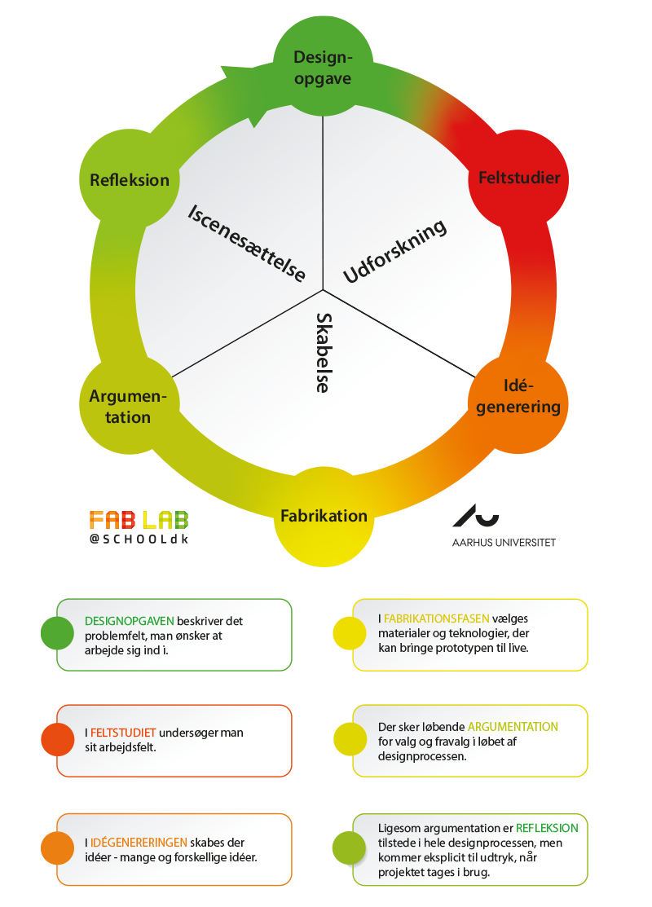  Designprocesmodellen

AFRUNDING
FORKLARING  Forløbsbeskrivelsen afrundes med en eller flere afsluttende kommentarer. Her beskriver du dine erfaringer fra evalueringen af forløbet: Opnåede du det, du ønskede med forløbet? Hvordan ved du det? Hvad kunne du gøre anderledes? Hvad er næste bedste skridt? | Det kan også være tips, tricks eller variationer, du kunne anbefale.  Dataindsamling Analyse og Evaluering
Vi afrundede forløbet som vi startede; med en fælles samling, hvor vi talte om de samme ting. Altså, hvad er en algoritme? Osv.  På den måde vurderede jeg, at jeg ville have størst sandsynlighed for at gribe nogle af børnenes tegn på udvikling i form af deres udtalelser m.m.  Projektet afsluttes med en følelse af, at børnene blev klogere på, hvad en algoritme er som begreb. Derudover er interessen for teknologien omkring Bluebots og Beebots øget markant samt brugen af computermus, da et par af børnene oplevede deres hånd som værende en ´mus´.  Børnenes egne ord:  ”Det var sjovt! og ”Hvornår skal vi gøre det igen?” var nogle af de udtryk børnene gav ifm. evalueringen. I de afrundende snakke talte vi om, at det kan være svært at kommunikere med en robot, som ikke kan svare dig tilbage. Her lavede børnene en kobling til når vi som voksne giver beskeder på klassen og børnene fx sidder med en opgave, hvor de så ikke ”svarer tilbage”.  Hvis jeg skal gøre noget anderledes, så ville en mindre gruppe måske give et mere fokuseret forløb, da der var 12-14 elever beskæftiget ad gangen. | 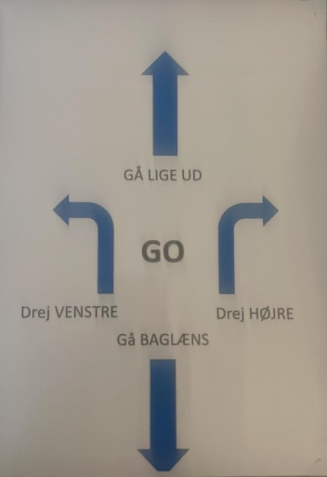  Pile til rygsækken - Robot følger koden til punkt og prikke

OVERSIGT OVER MATERIALER I FORLØBET
FORKLARING
For at vi kan sætte dit forløb korrekt op på hjemmesiden har vi brug for nogle oplysninger fra dig om de forskellige ressourcer, der anvendes i forløbsbeskrivelsen. Med ressourcer mener vi fx. fotos, video, tegninger, programmer, filer, websider, inspiration, lektionsplaner, arbejdsark mv. Du skal udfylde skemaerne herunder med de nødvendige oplysninger for de forskellige typer af materialer.

VEDHÆFTEDE FOTOS |  |  | VEDHÆFTEDE PDF’er
Billede 1 Forside
Billede 2 Et eksempel på en rute
Billede 3 En robot og en kodeskriver drøfter ”fejl” i koden
Billede 4 Designcirklen
Billede 5 Eksempel på ”rygsækken”
Billede 6 En robot følger koden meget bogstaveligt

LINKS TIL ONLINE RESSOURCER
FORKLARING
For at vi kan indsætte dine links korrekt i forløbet, skal du give os tre oplysninger til hvert link:
- Kategori - Linket henviser fx til en film, et program, en ressource, en tekst, et opgaveark el.
- Titel - Skriv filmens titel, programmets navn, tekstens titel mv. Skriv evt. kilden i parentes efter titlen – som fx (TV2)
- Link – Tjek om det virker. Husk at du ikke kan give andre adgang til elementer, der ligger bag login (fx på forlagsportaler)
LINK NR. | KATEGORI | TITEL | LINK
Fx Link 1 | Film | FabLearnDK 2019 | https://youtu.be/G4RCxXSaFfU

